Principales recursos de La Hélade (Grecia)
Actividad: Lee la información y responde las preguntas.
¿Cuáles eran los principales recursos de los griegos?  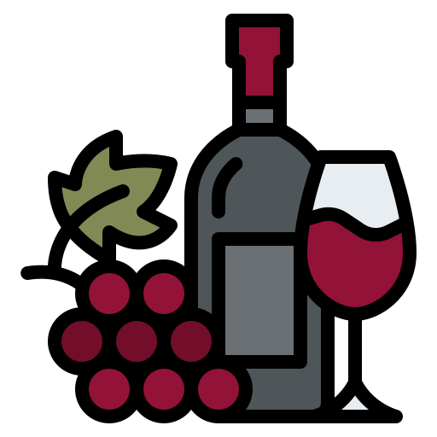  El paisaje mediterráneo que habitaban los griegos, con climas más cálidos pero con presencia de lluvias, permitía el cultivo de las siguientes especies vegetales:  Uva: produciendo vino de la misma fruta.  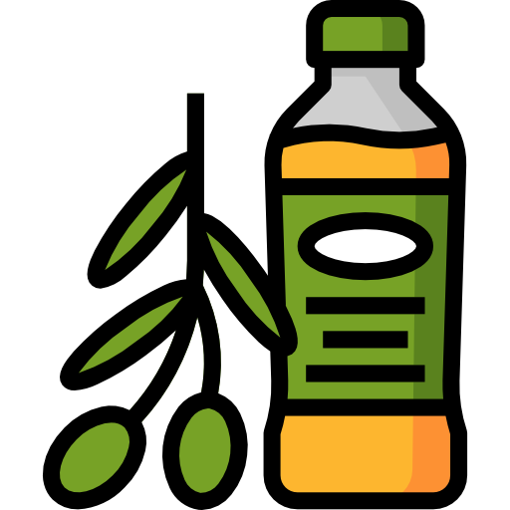  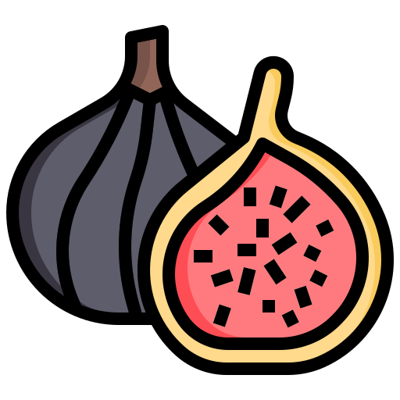    Olivos: aceite de oliva y aceitunas.    Higos: fruta dulce.  Cereales: trigo y cebada, con los que elaboraron pan.  Además de estos recursos, desarrollaron el pastoreo de caprinos (cabras y ovejas) de los que obtuvieron pieles, quesos y carne, y también comían cerdo, pollo y pescado. 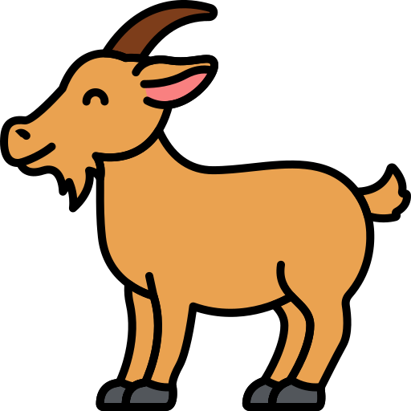 | 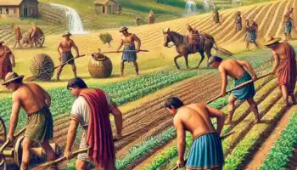  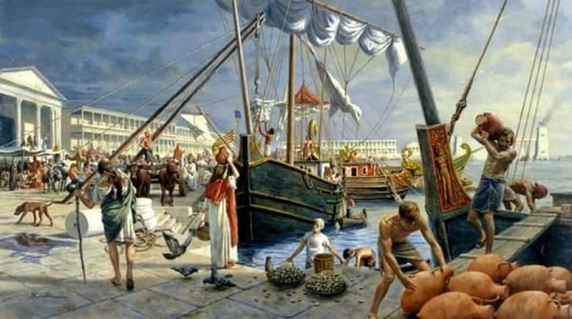
Actividad 2:Con la ayuda de las páginas 60 y 61, responde las preguntas:
1.- A partir del recurso 1 ¿Qué otros productos comercializaban los griegos?
Los griegos comercializaban cobre, oro, mármol, plata, cerámica, madera, esclavos, hierro, perfumes, diamantes, piedra y seda.
2.- A partir del recurso 1 ¿Qué producto o recurso se comercializaba más?
Los productos o recursos que se comercializaban más fueron el trigo, el cobre, el pescado y los esclavos.
3.- A partir del recurso 1 ¿En qué ciudad se unían las rutas?
La ciudad en la que se unían las rutas fue Atenas.
4.- A partir del texto ¿Qué producto podrías haber encontrado en un mercado griego?
Podríamos haber encontrado pescado, quesos, higos y aceite de oliva.
5.- ¿Qué producto griego conocías o habías visto en un mercado actual?
Respuesta personal.

